Quantenmechanische Wellenfunktion: Unterrichtshilfen
Inhaltsverzeichnis
Bezug zu Bildungsplan, Jahresplanung und IQB-Materialien 2
Bildungsplan 2
Jahresplanung 2
IQB-Materialien 3
Lernvoraussetzungen 3
Struktur des Lernprozesses 3
Wiederholung und Ausblick: Eigenschaften des Elektrons 4
Materialien 4
Mögliche Experimente 4
Mögliches Tafelbild: 5
De-Broglie-Wellenlänge und De-Broglie-Beziehung 6
Materialien 7
Mögliche Experimente 7
Mögliche Tafelbilder: 8
Was bedeutet „Wellenfunktion“ in der Quantenphysik? 8
Materialien 9
Mögliche Experimente 9
Weitere Quantenobjekte, Photonen 9
Materialien 10
Mögliche Experimente 10

Bezug zu Bildungsplan, Jahresplanung und IQB-Materialien

Hinweis:
Wenn der Unterricht den Bildungsplan erfüllt, sind die Schülerinnen und Schüler hinreichend auf das Abitur vorbereitet. Die Verweise auf die weiteren Materialien sind rein informativ.

Bildungsplan
In den inhaltsbezogenen Kompetenzen findet sich für das Leistungsfach im Kompetenzbereich 3.6.6 Quantenphysik und Materie folgende Teilkompetenz:
Die Schülerinnen und Schüler können
(5) Experimente zur Interferenz einzelner Quantenobjekte anhand von Wahrscheinlichkeitsaussagen beschreiben und den Ausgang der Experimente erklären (quantenmechanische Wellenfunktion, ${\left|ψ\right|}^{2}$)
Gegenüber dem ursprünglichen BP 2016 kam hier die explizite Erwähnung der Wellenfunktion als verbindliche Formulierung für einen Fachbegriff, den die Schülerinnen und Schüler im aktiven Wortschatz korrekt verwenden können.
In dem hier vorgestellten Material wird die Kompetenzentwicklung im prozessbezogenen Bereich ebenfalls weiter unterstützt. Hierbei steht aber keine Teilkompetenzen im Fokus, sodass hier auf eine Auflistung verzichtet wird. Mit dem AB „Lernaufgabe: Zwischen Modellen entscheiden“ gibt es die Möglichkeit, die Bereiche Erkenntnisgewinnung (2.1 modellieren und mathematisieren (5), (11)) und Kommunikation (2.2 physikalische Arbeitsweisen reflektieren (2)-(4)) vertiefend zu behandeln.

Jahresplanung
Es gibt verschiedene Möglichkeiten, in die Quantenphysik einzusteigen. Die Jahresplanung des ZSL stellt den lichtelektrischen Effekt an den Anfang. Eine bewährte Alternative ist, mit der Interferenz von Elektronen zu beginnen. Das hier vorgestellte Material ist aus der Unterrichtserfahrung mit Letzterem entstanden, lässt sich jedoch ohne Probleme für den Gang in der Jahresplanung umsetzen. Für die entsprechenden Inhalte sind dort ca. 12 Stunden vorgesehen. Abgedeckt werden:

Eigenschaften physikalischer Systeme der klassischen Physik
…
- Photonenbegriff, Photonenimpuls
Materiewellen:
- de Broglie Hypothese
- Elektronenbeugung am Graphit-Kristall (qualitativ)
- Doppelspaltexperimente (quantitativ) von Elektronen, Neutronen, C-60 Molekülen, … etc.
Quantenphysikalische Wellenfunktion und Born'sche Wahrscheinlichkeitsinterpretation
- Wiederholung: Begriffe der Stochastik u.a. Mittelwert, relative Häufigkeit und Wahrscheinlichkeit, Gesetz der Großen Zahlen
- …, Doppelspaltexperimente mit einzelnen Photonen und Elektronen
- Quantenmechanische Wellenfunktion und Wahrscheinlichkeitsinterpretation
- Verhalten der Wellenfunktion am Doppelspalt, Messprozess, „Kollaps“ der quantenmechanischen Wellenfunktion

IQB-Materialien
Folgende Beispielaufgaben zu den Abitur-Pool-Aufgaben stellt das IQB zum Bereich quantenmechanische Wellenfunktion zur Verfügung
- Interferenz von Molekülen (erhöhtes Anforderungsniveau)
- Grundlegende Aspekte der Quantenphysik am Doppelspalt (grundlegendes Anforderungsniveau)
- Quantenobjekte am Doppelspalt (grundlegendes Anforderungsniveau)

Die Inhaltliche Vereinbarungen zur Gestaltung der Aufgaben führen folgende Punkte auf:

Inhalte für das grundlegende und das erhöhte Anforderungsniveau
- Grundlegende Aspekte der Quantentheorie: Stochastische Vorhersagbarkeit, Interferenz und Superposition, Determiniertheit der Zufallsverteilung
- konkretes Beispiel, z. B. Elektron am Doppelspalt
- Photon und Elektron als Quantenobjekt
- Zusammenhang zwischen Impuls und Wellenlänge (de Broglie-Beziehung)
Zusätzliche Inhalte für das erhöhte Anforderungsniveau
- stochastische Deutung mittels des Quadrats der quantenmechanischen Wellenfunktion (qualitativ)
- Betragsquadrat der Wellenfunktion zur Beschreibung der Nachweiswahrscheinlichkeitsdichte

Das Formeldokument war zum Zeitpunkt der Entwicklung dieses Materials leider noch nicht veröffentlicht.

Passende Lernaufgaben Sekundarstufe II stellt das IQB nicht zur Verfügung.

Lernvoraussetzungen
Die Schülerinnen und Schüler sollten über die im Bildungsplan genannten inhaltsbezogenen Kompetenzen 3.6.1 bis 3.6.5 verfügen, die den Bereich der klassischen Physik abdecken. Insbesondere wichtig sind hier die Denk- und Arbeitsweisen der Physik (3.6.1) und die Wellenoptik (3.6.5).

Struktur des Lernprozesses
Im Folgenden wird kein geschlossener Unterrichtsgang vorgestellt, da dieser je nach Vorgehen (z.B. lichtelektrischer Effekt früher oder später) unterschiedlich ist, sondern die Strukturierung des Lernprozesses und eine mögliche Umsetzung im Unterricht dargestellt. Es ist sinnvoll, sich zuvor mit dem fachlichen und fachdidaktischen Hintergrund auseinanderzusetzen, z.B. anhand 4001_hintergrund_psi_wellenfunktion.docx.

Wiederholung und Ausblick: Eigenschaften des Elektrons
Da die Eigenschaften von Elektronen im weiteren Unterricht eine zentrale Rolle spielen, ist es sinnvoll (auch für eine nachhaltige Abiturvorbereitung), die bisher behandelten Eigenschaften des Elektrons zu wiederholen. Ziel ist das Modell des „geladenen Masseteilchens“ mit festen und dynamischen Eigenschaften:
- Masse
- el. Ladung
- Elementarteilchen, d.h. punktförmig, rotationssymmetrisch und ohne innere Struktur
- Ort
- Geschwindigkeit
- kinetische Energie
- Impuls
- (Spin)
Ebenso thematisiert man, dass ein Elektron andere Eigenschaften nicht hat, z.B. Farbe oder Temperatur. Es ist klar, dass man einem Elektron im Rahmen der Quantenphysik nicht jede dieser Eigenschaften eindeutig zuweisen kann. Neben der Wiederholung bereitet diese Sammlung daher einen kognitiven Konflikt bei der Behandlung des Jönsson-Versuchs vor. Die Liste muss später überarbeitet werden.

Materialien
- AB „Eigenschaften des Elektrons“ (4201_eigenschaften_elektron.docx)
Das AB erlaubt die Wiederholung und gibt mit einem Ausschnitt aus einem Universitätslehrbuch auch einen Ausblick auf das Kommende. Es kann z.B. in Gruppenarbeiten und (einzelne Aufgaben) als Hausaufgabe eingesetzt werden.

Mögliche Experimente
- Perrin-Röhre
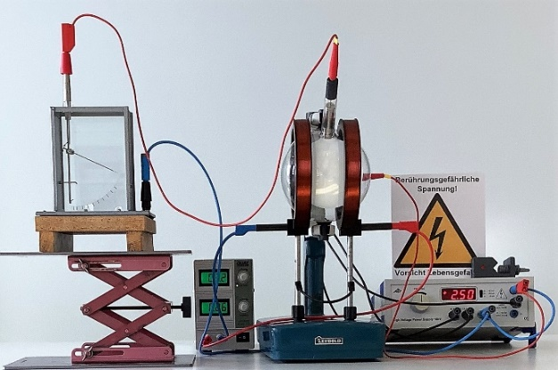
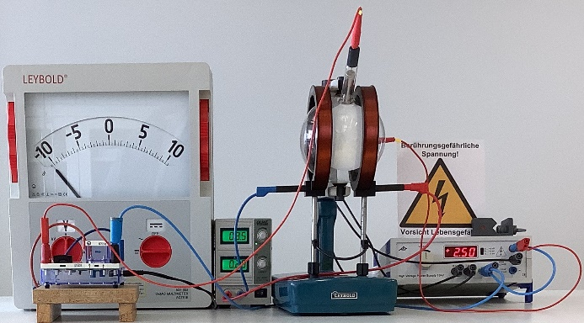
Es bietet sich an, mit der Perrin-Röhre an dieser Stelle ein Experiment einzusetzen, das den Schülerinnen und Schülern unbekannt ist. Bei der Perrin-Röhre wird ein Elektronenstrahl durch das magnetische Feld eines Helmholtz-Spulenpaares in einen Faraday-Becher im Innern der Röhre gelenkt. Der Zeiger eines angeschlossenen Elektros kops schlägt aus, sobald der Elektronenstrahl den Becher trifft. Der Zeigerausschlag bleibt auch ohne Elektronenstrahl erhalten bzw. geht nur sehr langsam zurück.
Die Perrin-Röhre ist historisch ein entscheidendes Experiment zur Klärung der „Natur der Kathodenstrahlung“. Eine entsprechende mögliche Vertiefung ist die Auseinandersetzung mit den Originalarbeiten von Jean Perrin (https://www.nature.com/articles/053298a0.pdf) und J.J. Thomson (http://www.ub.edu/hcub/hfq/sites/
default/files/thomson%2C%201897.pdf, die erste Seiten). Da der Elektronenstrahl direkt in einen Faraday-Becher trifft, kann man seine Stromstärke und damit den mittleren Abstand der Elektronen bestimmen. Letzterer liegt im Bereich von µm und zeigt, dass es sich beim Jönsson-Versuch und bei der Elektronenbeugungsröhre um Versuche mit einzelnen Elektronen handelt, wenn auch diese nicht einzeln nachgewiesen werden. Falls keine Perrin-Röhre vorhanden ist, kann man z.B. die Schattenkreuz-Röhre, die Elektronenablenkröhre oder das Fadenstrahlrohr in ähnlicher Weise einsetzen (allerdings ohne vergleichbare Stromstärkemessung).
- β-Strahler mit Geiger-Müller-Zählrohr
Wenn ein β-Strahler vorhanden ist, kann das Signal eines Geiger-Müller-Zählrohrs gezeigt werden. Das Signal ist ein Indiz für das Elektron als ein geladenes Masseteilchen, da es innerhalb eines Volumens aufgrund seiner elektrischen Ladung nachgewiesen wird. Da im weiteren Verlauf häufig von Ortsmessungen mit Detektoren o.ä. gesprochen wird, ist eine reale Repräsentanz für die Schülerinnen und Schüler wichtig. Die Zufälligkeit der Signalfolge weist auch auf den stochastischen Charakter bei Messungen an Quantenobjekten hin.

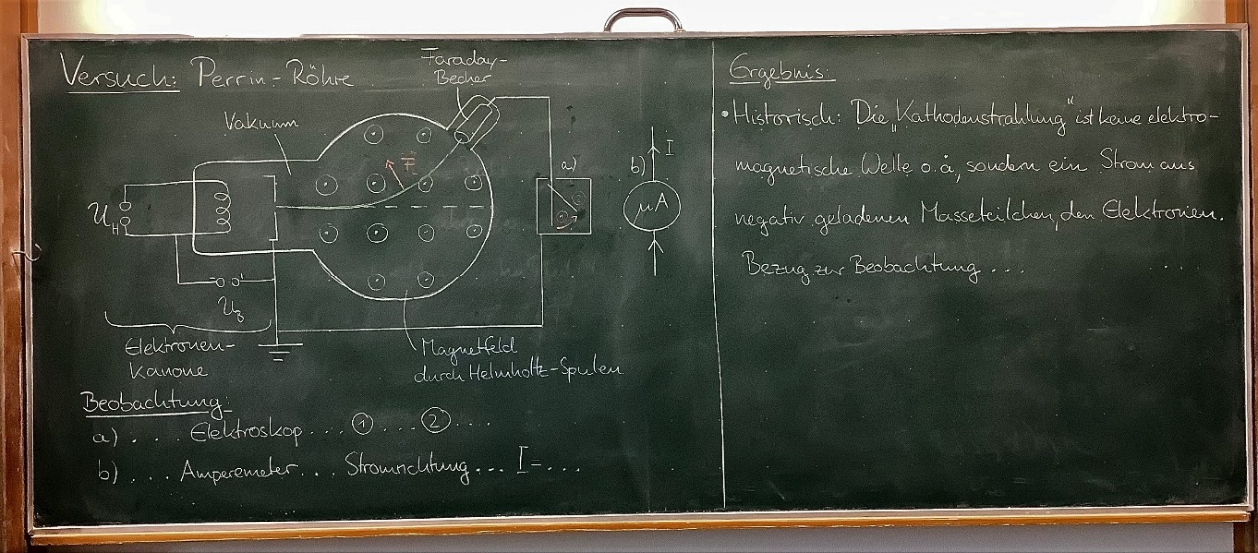
Mögliches Tafelbild:
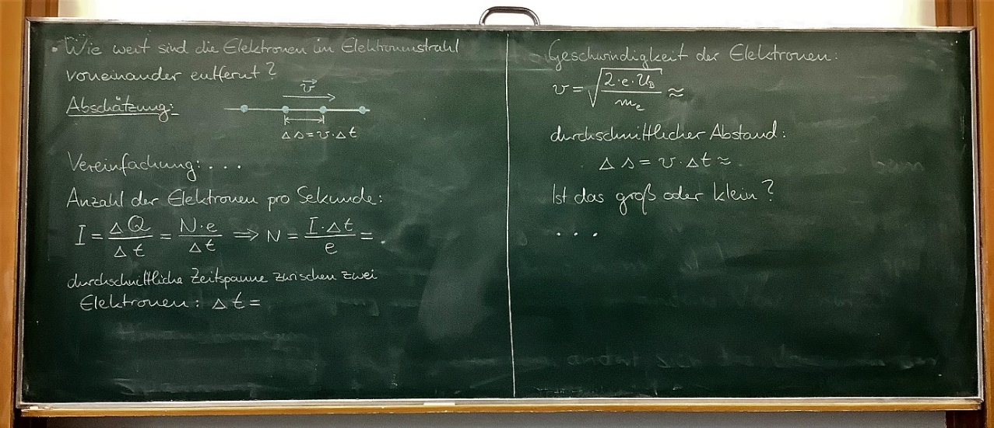
(Hinweis: Die mit „…“ gekennzeichneten Stellen sind mit entsprechenden Arbeitsaufträgen an die Schülerinnen und Schüler verknüpft, die diese Lücken zu füllen haben. Eine Ergebnissicherung sollte hier angepasst an den Lernstand des Kurses stattfinden (z.B. Blick in die Hefte, kurze Rückfrage, S-Lösung unter Dokumentenkamera als Gesprächsanlass, Vortrag einer S-Lösung).)

De-Broglie-Wellenlänge und De-Broglie-Beziehung
Anhand der Präsentation „Elektronen am Doppelspalt“ und dem zugehörigen AB konfrontiert man die Schülerinnen und Schülern mit dem Ergebnis des Doppelspalt-Versuchs mit Elektronen, wie ihn Claus Jönsson ab 1959 an der Universität Tübingen durchführte: Beim Doppelspalt zeigen die Elektronen Welleneigenschaften und man kann aus der Geometrie des Versuchsaufbaus eine entsprechende Wellenlänge, die De-Broglie-Wellenlänge berechnen. Lohnend ist eine Vertiefung anhand des Ausschnitts von Jönssons Originalarbeit, den Leifiphysik zur Verfügung stellt (https://www.leifiphysik.de/quantenphysik/quantenobjekt-elektron/geschichte/originalarbeit-von-joensson). Da die Elektronen bei Jönsson mit relativistischen Geschwindigkeiten bewegen, ist eine weitere Auswertung leider nicht zielführend für den Unterricht. Mit den Schülerinnen und Schülern muss man nun folgende Schritte erarbeiten: Das Ergebnis steht im Widerspruch zum bisherigen Modell des Elektrons als geladenes Masseteilchen. Da die bisher bekannten Eigenschaften sich in Experimenten messen lassen, sollte man sie nicht ohne Grund über Bord werfen. Ein Widerspruch ergibt sich nur, wenn man aus den bisher bekannten Eigenschaften auf das Modell schließt.
Auf den Gedanken, dass sich mit dem Impuls eine der „alten“ Eigenschaften in der De-Broglie-Wellenlänge nur „neu“ zeigt, kommen Schülerinnen und Schüler in der Regel nicht von selbst. Ein zentrales Experiment ist an dieser Stelle die Elektronenbeugungsröhre (s.u.). Eine kurze historische Einordnung bietet sich an. Vor der Durchführung muss man die Ringstruktur als Interferenzmuster plausibel machen. Das AB „Lernaufgabe: Strukturanalyse mit Licht“ von Michael Rode, einem langjährigen Fortbildner aus Niedersachsen, leistet genau dies. Es ermöglicht dabei eine hohe Schüleraktivierung, insbesondere durch das praktische Arbeiten (zu den experimentellen Aspekten s.u.).
Anschließend zeigt man in einem Vorversuch den Einfluss der Beschleunigungsspannung auf das Interferenzmuster halb-quantitativ (je-desto-Aussage). Dadurch lassen sich die möglichen Eigenschaften auf Geschwindigkeit, Impuls und kinetische Energie einschränken. (Dass man im Folgenden die Geschwindigkeit nicht weiter betrachtet, lässt sich anhand der Wichtigkeit der Erhaltungsgrößen plausibel machen.) Geht man aufgrund des Vorversuchs und dem Prinzip der Einfachheit von einer Antiproportionalität aus, so führen die beiden Möglichkeiten zu unterschiedlichen Abhängigkeiten der De-Broglie-Wellenlänge $λ_{B}$ von der Beschleunigungsspannung $U_{B}$: Beim Impuls gilt $λ_{B}\sim \frac{1}{\sqrt{U_{B}}}$, bei der kinetischen Energie $λ_{B}\sim \frac{1}{U_{B}}$. Das ermöglicht eine zielführende Hypothesenbildung. Die Auswertung führt man aufgrund der vielen gemessenen und berechneten Werte am sinnvollsten arbeitsteilig (z.B. eine Gruppe für alle Werte, die zu einem Wert von $U_{B}$ gehören) oder/und dem Einsatz einer Tabellenkalkulation (evtl. auch mit Listen auf dem WTR) durch. Die Bestimmung der Planck-Konstante h und die De-Broglie-Beziehung ergeben sich direkt aus der Auswertung.
Das fakultative AB „Lernaufgabe: Zwischen Modellen entscheiden“ von Michael Rode ermöglicht, die verschiedenen Erklärungen der Interferenz an der Graphitfolie (Gitter-Beugung oder Bragg-Reflexion) anhand konkreter Messdaten zu beurteilen. Da man mit der Bragg-Reflexion hier über die inhaltsbezogenen Kompetenzen des Bildungsplans hinausgeht, ist dies nur eine differenzierende Vertiefung für leistungsstarke Kurse bzw. Schülerinnen und Schüler, die aber mit den damit behandelten prozessbezogenen Kompetenzen (Modellieren, innerfachliches Beurteilen) gut begründet ist.

Materialien
- Präsentation „Elektronen am Doppelspalt“: (4202_joensson-experiment.pptx)
- Passendes AB „Elektronen am Doppelspalt“ (4203_ab_joensson-experiment.docx)
- AB „Lernaufgabe: Strukturanalyse mit Licht“ (4204_ab_struktur_interferenzmuster.docx)
- Vertiefung: AB „Lernaufgabe: Zwischen Modellen entscheiden“ (4205_ab_modell_bragg_gitter.docx)

Mögliche Experimente
- Elektronenbeugungsröhre
Bei der Elektronenbeugungsröhre dient eine Graphitfolie als Beugungsobjekt. Wie M. Rode durch Messungen und Recherche zum Aufbau der Graphitfolie überzeugend belegt, handelt es sich dabei nicht um eine reine Bragg-Reflexion, sondern (anders als beim Experiment von Davisson und Germer) um eine komplexere Interferenzerscheinung, bei der die Beugung am hexagonalen Graphitgitter den größten Anteil stellt, sodass man problemlos mit der den Schülerinnen und Schülern bekannten Fernfeldnäherung arbeiten kann (s.u.). Selbst die Kleinwinkelnäherung zeigt aufgrund der Geometrie der Röhre eine Abweichung von maximal 7% gegenüber der Fernfeldnäherung. Die Messungenauigkeit bei der Bestimmung des Radius ist ähnlich groß.
- Virtuelle Experimentierumgebungen
Virtuelle Experimentierumgebungen können ein Realexperiment niemals ersetzen. Sie erlauben den Schülerinnen und Schülern aber eine individuell angepasste Vertiefung, die innerhalb des normalen Unterrichts kaum möglich ist.
Die LMU München bietet unter https://virtuelle-experimente.de/index.php (01.12.22) virtuelle Experimentierumgebungen für verschiedene Elektronenröhren an. Hierbei gibt es auch einen Teil, der sich mit der Elektronenbeugungsröhre beschäftigt, allerdings wird dort mit der Bragg-Reflexion gearbeitet.
Die Qualitäts- und Unterstützungs-Agentur - Landesinstitut für Schule (QUA-LiS) des Landes Nordrhein-Westfalen bietet in Zusammenarbeit mit der FU Berlin umfangreiches Material und interaktive Bildschirmexperimente zur Elektronenbeugung an (https://tetfolio.fu-berlin.de/web/1127857, 01.12.22). Auch hier wird mit der Bragg-Reflexion gearbeitet.
- Praktikum zur Struktur des Interferenzmusters von M. Rode
Im Artikel „Beugung an zweidimensionalen Gittern als Modell für die Elektronenbeugung“ (MNU-Journal 04.2022, 309-314) stellt Michael Rode neben den geschilderten Befunden zur Art der Beugung auch Materialen für ein Praktikum vor, das den Weg von der Beugung am Strichgitter zur komplexeren Strukturanalyse durch Interpretation der Beugungsmuster aufzeigt.
Das Dia mit den benötigten fotografischen Beugungsobjekten kann man bei Herrn Rode unter CDJMRode(at)t-online.de zum Selbstkostenpreis (solange der Vorrat reicht) beziehen. Das Dia wurde auf der Grundlage einer Idee von G. Koppelmann neu zusammengestellt (KOPPELMANN, G. (1981). Lichtoptische Analogieversuche zur Kristallgitterbeugung. Physik und Didaktik 4/9, 314ff).

Mögliche Tafelbilder:
- Tafelbild 1:
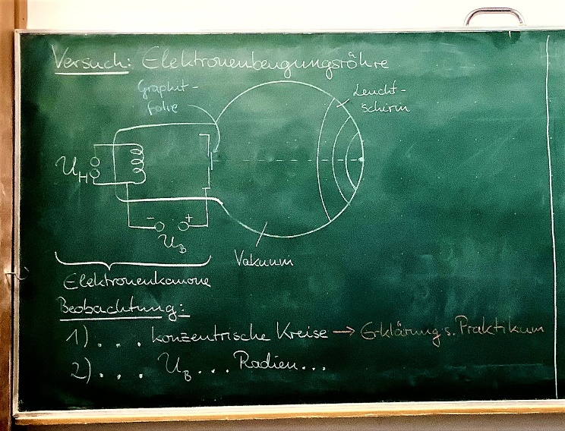
(Mit „Praktikum“ ist die „Lernaufgabe: Strukturanalyse mit Licht“ gemeint.)
- Tafelbild 2:
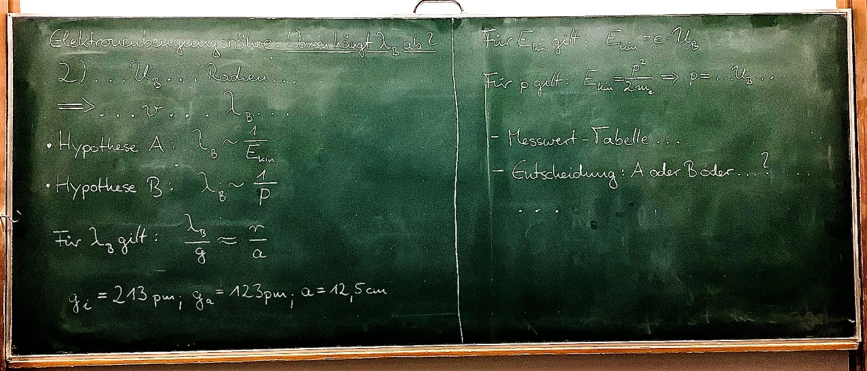
(Tafelbild 2 setzt voraus, dass die Struktur des Interferenzmusters erklärt wurde.)

Was bedeutet „Wellenfunktion“ in der Quantenphysik?
Den Begriff „Wellenfunktion“ kennen die Schülerinnen und Schüler von den mechanischen Wellen und haben sie insbesondere im Bereich der Wellenoptik implizit immer wieder angewendet. In der Quantenphysik steht nun die komplett andere Interpretation der gleichen mathematischen Struktur im Zentrum des Lernprozesses. Zum Einstieg wird der anhand der Präsentation „Wie beschreibt man Elektronen?“ die Analogie zwischen dem Verhalten klassischer Wellen und Elektronen am Doppelspalt thematisiert, um den Begriff der Wellenfunktion und von ${\left|ψ\right|}^{2}$ einzuführen. Dabei wird auf das Zeigermodell zurückgegriffen, auch wenn dieses nicht explizit im Bildungsplan gefordert wird. Der Widerspruch zur Detektion eines einzelnen Elektrons z.B. beim Geiger-Müller-Zählrohr wird thematisiert und eine Hypothesenbildung zum Doppelspalt-Versuch mit Einzelelektronen angeregt. Je nach Lerngruppe gibt es hier mehr oder weniger Diskussionsbedarf.
Da ein entsprechender Aufbau für den Schulunterricht nicht möglich ist, aber ein Film des ersten Doppelspalt-Experiments mit Einzelelektronen von der Arbeitsgruppe um Akira Tonomura (1989) frei zugänglich ist (https://www.hitachi.com/rd/research/materials/quantum/movie/video2.html). Die relevanten Informationen zum Verständnis des Films finden sich in der erwähnten Präsentation. Den Film sollte man mehrfach unterbrechen, um mit den Schülerinnen und Schülern ins Gespräch zu kommen, z.B. durch Fragen wie „Wo landet das nächste Elektron?“ (z.B. bei 0:03 min) oder „Welche Vorhersage stimmt nun? Verhält sich das Elektron wie eine Welle oder wie ein Teilchen?“ Erahnen lassen sich die Interferenzstreifen erst nach ca. 0:50 min.
Eine Sicherung und Vernetzung ist z.B. mit dem „$ψ$-Spiel“ möglich. Alternativ oder ergänzend kann das AB „Die statistische Interpretation der Wellenfunktion“ verwendet werden. Es bezieht sich auf Ausschnitte aus der Nobel-Preis-Rede von Max Born.

Materialien
- Präsentation „Wie beschreibt man Elektronen?“ (4206_psi_wellenfunktion.pptx)
- Passendes AB „Wie beschreibt man Elektronen?“ (4207_ab_psi_wellenfunktion.docx)
- AB „Die statistische Interpretation der Wellenfunktion“ (4208_ab_born_wellenfunktion.docx))
- AB „Das $ψ$-Spiel“ (4209_ab_psi_spiel.docx)

Mögliche Experimente
- Elektronenbeugungsröhre
An dieser Stelle bietet sich an, auf die durchschnittliche Elektronendichte in einem Elektronenstrahl (s.o.) einzugehen, um zu verdeutlichen, dass man auch hier ein Experiment mit Einzelelektronen durchgeführt hat
- β-Strahler mit Geiger-Müller-Zählrohr
Um den Kontrast nochmals zu verdeutlichen, kann es sinnvoll sein, nochmals auf die Detektion von Einzelelektronen einzugehen. Vertiefend kann man nach der Behandlung der statistischen Interpretation ein Experiment zur Halbwertszeit beim radioaktiven Zerfall durchführen. Der exponentielle Verlauf ist eine Folge des statistischen Charakters von Quantenobjekten und der direkten Messung zugänglich.

Weitere Quantenobjekte, Photonen
Die Behandlung weiterer Beispiele für Interferenzexperimente mit massebehafteten Quantenobjekten zeigt einerseits die Gültigkeit der Quantenphysik über das Beispiel des Elektrons hinaus und bietet andererseits die Möglichkeit des weiteren Vertiefens und Übens. Die Schulbücher bieten hier einen Überblick über verschiedenste Varianten, gehen aber selten bei einem Beispiel in die Tiefe. Genau dies tut die Präsentation „Weitere Quantenobjekte“ am Beispiel der Fullerene am Gitter und gibt einen Ausblick auf aktuelle Interferenz-Experimente mit Molekülen mit bis zu 25000 u (Stand 2021).
Das Verhalten von Einzelphotonen am Doppelspalt wird am Beispiel eines neueren Experiments mit Photonen aus einer Einzelphotonenquelle behandelt. (http://dx.doi.org/10.1119/1.4955173, Der dort verwendete Aufbau und die zur Verfügung gestellten Bilder und Videos bietet auch Möglichkeiten zur weiteren Verwendung bezüglich der Themen Verschränkung und Delayed Choice.) Für den Unterricht gibt es begleitend hierzu eine Bildschirmpräsentation und ein passendes Arbeitsblatt. Die Abgrenzung der Photonen von massebehafteten Quantenobjekten wird ebenso thematisiert wie die Konsequenz, wenn man die De-Broglie-Beziehung „rückwärts“ anwendet: Photonen haben auch einen Impuls.

Materialien
- Präsentation „Weitere Quantenobjekte“ (4210_weitere_quantenobjekte.pptx)
- Passendes AB „Weitere Quantenobjekte“ (4211_ab_weitere_quantenobjekte.docx)
- Präsentation „Elektromagnetische Strahlung – Quantenobjekte?“ (4212_em_strahlung_quantenobjekt.pptx)
- Passendes AB „Elektromagnetische Strahlung – Quantenobjekte?“ (4213_em_strahlung_quantenobjekt.docx

Mögliche Experimente
- Interferenzexperimente mit Licht oder anderer elektromagnetischen Wellen
Um den gegensätzlichen Ausgangspunkt der Modellvorstellung (von der Welle zum Photon) zu verdeutlichen, sollte (wenn nicht direkt zuvor geschehen) die Interferenzfähigkeit bei elektromagnetischen Wellen nochmals experimentell gezeigt werden, entweder mit einem klassischen Aufbau (Doppelspalt, Gitter) oder evtl. mit einer unbekannten Variante, z.B. Fresnel-Spiegel o.ä.
- γ-Strahler mit Geiger-Müller-Zählrohr
Im Gegensatz hierzu zeigt sich der Teilchencharakter der elektromagnetischen Strahlung beim Nachweis der γ-Strahlung mit dem GMZ. Die Analogie zu den Beobachtungen beim Elektron legt die Beschreibung als Quantenobjekt nahe.
- Lichtelektrischer Effekt (qualitativ, Hallwachs-Effekt)
Wurde zuvor schon der lichtelektrische Effekt behandelt, sollte er hier unbedingt nochmals aufgegriffen werden, da die Schülervorstellung des Photons als klassisches Teilchen sonst evtl. bestehen bleiben.
Wurde der lichtelektrische Effekt zuvor noch nicht behandelt, ist an dieser Stelle ein Übergang zu diesem Thema möglich, sodass die Schülerinnen und Schüler affirmativ an einem ersten weiterführenden Beispiel die Leistungsfähigkeit der Quantenphysik kennen lernen, bevor es mit Delayed-Choice-Experimenten, Komplementarität und Verschränkung um weitere neue und herausfordernde Konzepte geht.

Auflösung bei Streuexperimenten bei HERA am DESY (2010): $<{10}^{-18} m$, el. Dipolmoment bei Messungen der ACME-Collaboration (2013) $<{10}^{-30}∙e m$, kein Nachweis einer inneren Struktur bei Streuexperimenten am LEP $<105 GeV$ (2000)
wird häufig genannt, sollte dann aufgeführt, aber nicht weiter thematisiert werden
Eigentlich handelte es sich um ein Elektronen-Biprisma. Da keine quantitative Auswertung erfolgt, wird dies nicht erwähnt.

